Średni czas przejazdu (w sekundach) między przestankami Wojska Polskiego
-> Niestachowska w zależności od godziny z wyłączeniem weekendów i wakacji (cały 2025 + styczeń 2026):
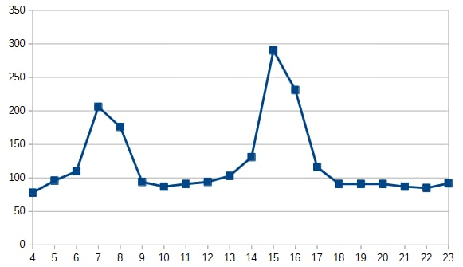

Liczba kursów z czasem przejazdu powyżej 4 minut:
cały 2025 - 3987
styczeń 2026 – 275

Przejazdy powyżej 6 minut w styczniu 2026:
data | czas odjazdu | czas przejazdu między przystankami w sekundach

| 2026-01-20 | 15:33:34 | 546 |
| 2026-01-12 | 08:53:54 | 544 |
| 2026-01-20 | 15:39:06 | 544 |
| 2026-01-27 | 15:09:04 | 528 |
| 2026-01-12 | 08:43:56 | 510 |
| 2026-01-12 | 08:39:06 | 502 |
| 2026-01-27 | 15:05:54 | 490 |
| 2026-01-12 | 08:36:00 | 482 |
| 2026-01-08 | 07:58:06 | 482 |
| 2026-01-20 | 15:55:40 | 470 |
| 2026-01-19 | 15:48:14 | 466 |
| 2026-01-09 | 07:13:00 | 460 |
| 2026-01-08 | 08:06:34 | 454 |
| 2026-01-13 | 08:20:14 | 454 |
| 2026-01-12 | 15:43:30 | 448 |
| 2026-01-20 | 08:02:00 | 444 |
| 2026-01-21 | 15:41:08 | 444 |
| 2026-01-20 | 07:59:36 | 432 |
| 2026-01-08 | 07:54:44 | 428 |
| 2026-01-13 | 08:02:22 | 428 |
| 2026-01-09 | 08:26:52 | 428 |
| 2026-01-27 | 15:23:28 | 426 |
| 2026-01-09 | 07:07:30 | 422 |
| 2026-01-09 | 08:36:52 | 420 |
| 2026-01-13 | 08:34:08 | 414 |
| 2026-01-16 | 15:39:36 | 414 |
| 2026-01-12 | 07:57:48 | 410 |
| 2026-01-09 | 07:02:30 | 402 |
| 2026-01-09 | 07:20:52 | 402 |
| 2026-01-13 | 08:03:46 | 400 |
| 2026-01-09 | 08:41:24 | 400 |
| 2026-01-21 | 15:49:30 | 396 |
| 2026-01-09 | 08:06:50 | 396 |
| 2026-01-20 | 07:52:58 | 396 |
| 2026-01-09 | 08:20:12 | 392 |
| 2026-01-15 | 07:34:28 | 390 |
| 2026-01-12 | 07:46:32 | 388 |
| 2026-01-19 | 07:54:52 | 386 |
| 2026-01-20 | 16:02:08 | 382 |
| 2026-01-09 | 07:50:40 | 382 |
| 2026-01-16 | 15:35:12 | 382 |
| 2026-01-20 | 07:41:06 | 382 |
| 2026-01-16 | 16:11:46 | 382 |
| 2026-01-09 | 07:58:52 | 380 |
| 2026-01-07 | 07:55:06 | 378 |
| 2026-01-13 | 07:38:18 | 378 |
| 2026-01-21 | 16:06:24 | 376 |
| 2026-01-19 | 15:31:04 | 372 |
| 2026-01-20 | 15:56:54 | 372 |
| 2026-01-09 | 06:51:50 | 372 |
| 2026-01-27 | 15:20:38 | 370 |
| 2026-01-12 | 09:03:38 | 370 |
| 2026-01-13 | 08:34:36 | 370 |
| 2026-01-08 | 08:19:30 | 370 |
| 2026-01-13 | 07:16:32 | 366 |
| 2026-01-12 | 07:40:04 | 364 |
| 2026-01-20 | 08:09:18 | 364 |
| 2026-01-22 | 16:51:36 | 364 |
| 2026-01-22 | 15:38:30 | 362 |
| 2026-01-15 | 16:37:40 | 362 |

Czas przejazdu bez korków - niecała minuta.
Źródło: Dane Zarządu Transportu Miejskiego

